Proyecto ERM

Especificación del Caso de Uso: Mantener Catálogo de Contactos – CUERMLIC03

VERSIÓN 1.0
HISTÓRICO DE REVISIÓN
Fecha | Versión | Descripción | Autor
20/11/2012 | 1.0 | Elaboración de la especificación del caso de uso Mantener Catálogo de Contactos para el Proyecto ERM de acuerdo al Estándar de Casos de Uso 1.3. | Belem Jiménez
Tabla de Contenido

1 Introducción 4
2 Caso de uso: Mantener Catálogo de Contactos – CUERMLIC03 4
2.1 Descripción 4
3 Diagrama de Casos de Uso 4
4 Precondiciones 4
4.1 Actores 4
4.2 Generales 4
5 Flujo de eventos 5
5.1 Flujo básico 5
5.2 Flujos alternos 5
5.2.1 Opcionales 5
5.2.2 Generales 7
5.2.3 Extraordinarios 7
5.2.4 De excepción 7
5.2.5 De Validación 7
6 Poscondiciones 8
6.1 Generales 8
7 Anexos 8
8 Diagramas 8
10 Firmas de Aceptación 11

Especificación del Caso de Uso: Mantener Catálogo de Contactos – CUERMLIC03

1 Introducción

Este documento contiene la descripción de una secuencia de interacciones entre un actor y el sistema de tal manera que se puede obtener un resultado con valor particular para el actor dentro del flujo básico. También incluye el listado de las precondiciones y poscondiciones que se deben cumplir al inicio y al final del flujo básico además de los posibles flujos alternos y excepciones.

2 Caso de uso: Mantener Catálogo de Contactos – CUERMLIC03

2.1 Descripción

Permite al actor registrar o actualizar un contacto.

3 Diagrama de Casos de Uso
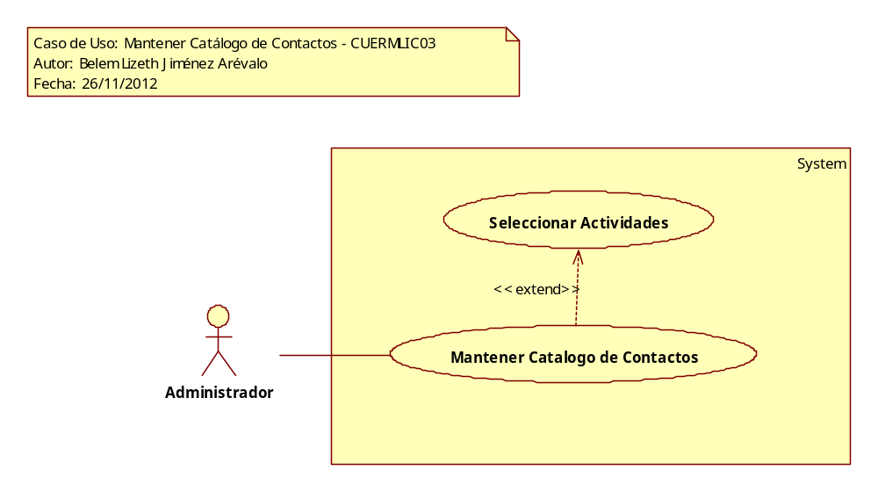

4 Precondiciones

4.1 Actores
- Administrador del Sistema

4.2 Generales

- El actor debe de tener un usuario registrado en el sistema
- El actor debe de estar activo
- Debe estar registrado el catálogo de Estados de un Registro en valores por referencia

5 Flujo de eventos

5.1 Flujo básico

- El caso de uso inicia cuando es invocado por el caso de uso Seleccionar Actividades – CUERMLIC00
- El sistema obtiene la siguiente información:
  - Contacto
    - ClienteClave
    - ContactoNum
    - NombreContacto
    - TelefonoContacto
    - CorreoElecContacto
    - ContactoPredeterminado
    - TipoEstado
- El sistema presenta en un listado la siguiente información:
  - Clave Cliente
  - Razón Social
  - Núm. Contacto
  - Nombre
  - Teléfono
  - Email
  - Predeterminado (Si/No)
  - Estado de acuerdo con la regla de negocio RNGEN329 Valor Estados de un Registro
- Si <el actor selecciona la opción Nuevo Contacto>
  - El sistema continúa con el flujo alterno AO01 Crear Contacto
- Si <el actor selecciona un elemento Contacto de la lista
  - El sistema registra en sesión la información del Contacto seleccionado
    - ClienteClave
    - ContactoNum
  - El sistema continúa con el flujo alterno AO02 Modificar Contacto
- Finaliza el caso de uso

5.2 Flujos alternos

5.2.1 Opcionales

      - AO01 Crear Contacto

- El sistema obtiene la siguiente información:
  - Cliente
    - ClienteClave
    - RazonSocial
    - TipoEstado de acuerdo con la regla de negocio RNGEN001 Información Activa
- El sistema presenta y solicita la siguiente información del Contacto:
  - Clave Cliente (*)(^{c})
  - Razón Social de acuerdo con la regla de negocio RNGEN004 Información Deshabilitada
  - Número Contacto (*) de acuerdo con la regla de negocio RNGEN004 Información Deshabilitada
  - Nombre Contacto (*)
  - Teléfono Contacto
  - Email Contacto (*)
  - Estado (*) (^{c}) de acuerdo con las reglas de negocio RNGEN329 Valor Estados de un Registro y RNESC001 Valor por Defecto Estado Activo
  - Contacto Predeterminado (Si/No)
- Si <el actor selecciona la clave del cliente>
  - El sistema presenta la siguiente información:
    - Razón Social de acuerdo con la regla de negocio RNGEN004 Información Deshabilitada
    - Número Contacto de acuerdo con las reglas de negocio RNGEN294 Valor Consecutivo y RNGEN004 Información Deshabilitada
- El actor proporciona la siguiente información:
  - Nombre Contacto (*)
  - Teléfono Contacto
  - Email Contacto (*)
  - Estado (*) (^{c})
  - Contacto Predeterminado (Si/No)
- Si <el actor selecciona la opción Cancelar>, el sistema continúa con el flujo alterno general AG01 Cancelar
- Si <el actor selecciona la opción Aceptar>
  - El sistema valida la información proporcionada de acuerdo con la validación VA01 Validar Datos Proporcionados
  - El sistema registra la siguiente información:
    - Contacto
      - ClienteClave
      - ContactoNum
      - NombreContacto
      - TelefonoContacto
      - CorreoElecContacto
      - ContactoPredeterminado
      - TipoEstado
      - MFechaHora de acuerdo con la regla de negocio RNGEN006 Registrar Fecha y Hora para Auditoría del Movimiento
      - MUsuarioID de acuerdo con la regla de negocio RNGEN007 Registrar Usuario para Auditoría del Movimiento
- El sistema continúa en el paso 2 del flujo básico

      - AO02 Modificar Contacto

- El sistema obtiene la siguiente información de acuerdo con la regla de negocio RNGEN171 Información en sesión:
  - Contacto
    - ClienteClave
    - ContactoNum
    - NombreContacto
    - TelefonoContacto
    - CorreoElecContacto
    - ContactoPredeterminado
    - TipoEstado
- El sistema presenta y solicita la siguiente información del contacto:
  - Clave Cliente de acuerdo con la regla de negocio RNGEN004 Información Deshabilitada
  - Razón Social de acuerdo con la regla de negocio RNGEN004 Información Deshabilitada
  - Número Contacto de acuerdo con la regla de negocio RNGEN004 Información Deshabilitada
  - Nombre Contacto (*)
  - Teléfono Contacto
  - Email Contacto (*)
  - Estado (*) (^{c}) de acuerdo con la regla de negocio RNGEN329 Valor Estados de un Registro
  - Contacto Predeterminado (Si/No)
- El actor proporciona la siguiente información:
  - Nombre Contacto (*)
  - Teléfono Contacto
  - Email Contacto (*)
  - Estado (*) (^{c})
  - Contacto Predeterminado (Si/No)
- Si <el actor selecciona la opción Cancelar>, el sistema continúa con el flujo alterno general AG01 Cancelar
- Si <el actor selecciona la opción Aceptar>
  - El sistema valida la información proporcionada de acuerdo con la validación VA01 Validar Datos Proporcionados
  - El sistema actualiza la siguiente información:
    - Contacto
      - ClienteClave
      - ContactoNum
      - NombreContacto
      - TelefonoContacto
      - CorreoElecContacto
      - ContactoPredeterminado
      - TipoEstado
      - MFechaHora de acuerdo con la regla de negocio RNGEN006 Registrar Fecha y Hora para Auditoría del Movimiento
      - MUsuarioID de acuerdo con la regla de negocio RNGEN007 Registrar Usuario para Auditoría del Movimiento
- El sistema continúa en el paso 2 del flujo básico

5.2.2 Generales

5.2.2.1 AG01 Cancelar

- Si <se realizaron cambios>, el sistema presenta el mensaje MP0034 Perderán Cambios
  - Si <el actor selecciona la opción Si>, el sistema continúa en el paso 2 del flujo básico
  - Si <el actor selecciona la opción No>, el sistema continúa en el paso en donde fue invocado
- Si <no se realizaron cambios>, el sistema continúa en el paso 2 del flujo básico

5.2.3 Extraordinarios
N/A

5.2.4 De excepción
N/A

5.2.5 De Validación

5.2.5.1 VA01 Validar Datos Proporcionados

  - El sistema valida que el actor haya proporcionado la información requerida:
  - Si <el actor no proporciona la información requerida>, el sistema presenta el mensaje BE0001 <Campo Requerido>
    - El sistema continúa en el punto correspondiente al campo que no se haya proporcionado
  - El sistema valida que el correo electrónico proporcionado sea válido:
  - Si <el correo electrónico proporcionado no está en el formato correcto de acuerdo con la regla de negocio RNGEN017 Formato Correo Electrónico>, el sistema presenta el mensaje ME0623 <Formato Deber Ser>
    - Si <proviene del flujo alterno AO01 Crear Contacto>
      - El sistema continúa en el paso 2.6 del flujo alterno opcional AO01 Crear Contacto
    - Si <proviene del flujo alterno AO02 Modificar Contacto>
      - El sistema continúa en el paso 2.6 del flujo alterno opcional AO02 Modificar Contacto
  - El sistema valida que no haya dos contactos predeterminados activos para el cliente:
  - Si <el contacto se eligió como predeterminado> y si <ya existe otro contacto predeterminado en estado activo para el cliente>, el sistema presenta el mensaje I0253 <Ya Existe un Contacto Predeterminado para el Cliente>
    - Si <proviene del flujo alterno AO01 Crear Contacto>
      - El sistema continúa en el paso 2.8 del flujo alterno opcional AO01 Crear Contacto
    - Si <proviene del flujo alterno AO02 Modificar Contacto>
      - El sistema continúa en el paso 2.8 del flujo alterno opcional AO02 Modificar Contacto
  - El sistema continúa en el siguiente paso de donde fue invocado.

6 Poscondiciones

6.1 Generales
- Registro y actualización de Contacto.

7 Anexos
N/A

8 Diagramas
N/A

9 Propuesta de Pantallas

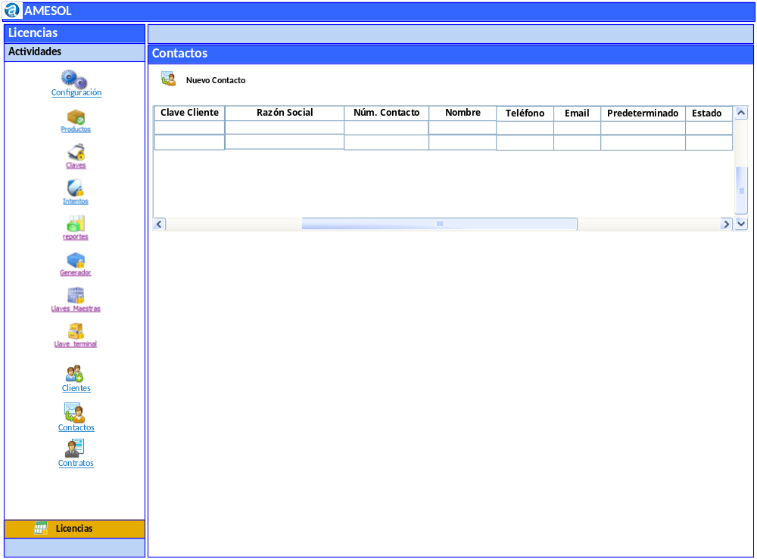

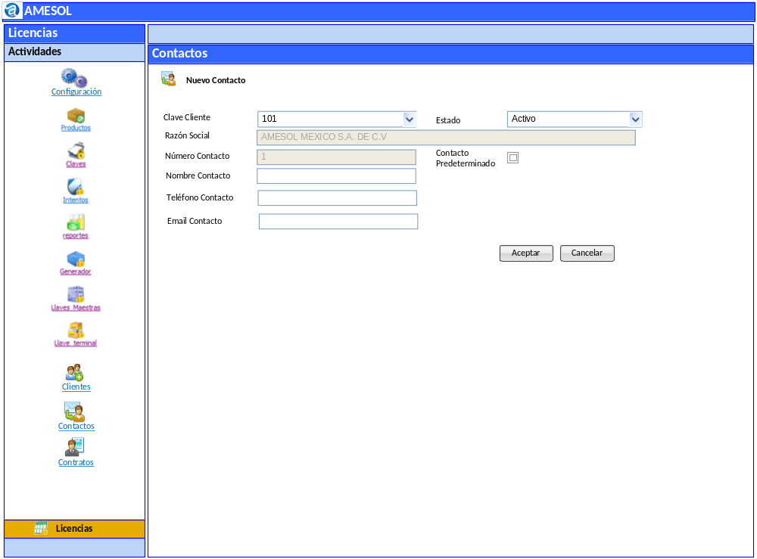

10 Firmas de Aceptación

Gilberto Ochoa
Gerente De Implementación / Departamento de Implementación – Amesol
30/11/2012

José María Alcalá
Gerente de Ingeniería / Departamento de Análisis y Diseño – Amesol
30/11/2012

Belem Lizeth Jiménez Arévalo
Analista de Sistemas / Departamento de Análisis y Diseño – Amesol
30/11/2012

